Лабораторная работа №4

Модель гармонических колебаний

Давтян Артур Арменович

Содержание

# Цель работы

1. Построить график зависимости $x$ от $y$ и графики функций $x(t),y(t)$
2. Найти стационарное состояние системы

# Выполнение лабораторной работы

## Теоретическое введение

Простейшая модель взаимодействия двух видов типа «хищник-жертва» — модель Лотки-Вольтерры. Данная двувидовая модель основывается на следующих предположениях: 1. Численность популяции жертв x и хищников y зависят только от времени (модель не учитывает пространственное распределение популяции на занимаемой территории) 2. В отсутствии взаимодействия численность видов изменяется по модели Мальтуса (по экспоненциальному закону), при этом число жертв увеличивается, а число хищников падает 3. Естественная смертность жертвы и естественная рождаемость хищника считаются несущественными 4. Эффект насыщения численности обеих популяций не учитывается 5. Скорость роста численности жертв уменьшается пропорционально численности хищников

$$\left\{\begin{matrix}\frac{∂x}{∂t}=ax(t)+bx(t)y(t) \\ \frac{∂y}{∂t}=−cy(t)−dx(t)y(t)\end{matrix}\right.$$

В этой модели $x$– число жертв, $y$- число хищников. Коэффициент $a$ описывает скорость естественного прироста числа жертв в отсутствие хищников, $с$- естественное вымирание хищников, лишенных пищи в виде жертв. Вероятность взаимодействия жертвы и хищника считается пропорциональной как количеству жертв, так и числу самих хищников $(xy)$. Каждый акт взаимодействия уменьшает популяцию жертв, но способствует увеличению популяции хищников (члены $−bxy$ и $dxy$ в правой части уравнения).

Математический анализ этой (жесткой) модели показывает, что имеется стационарное состояние (положение равновесия, не зависящее от времени решения). Если начальное состояние будет другим, то это приведет к периодическому колебанию численности как жертв, так и хищников, так что по прошествии некоторого времени система возвращается в начальное состояние. Стационарное состояние системы будет в точке: $x_{0}=\frac{c}{d},y_{0}=\frac{a}{b}$

Если начальные значения задать в стационарном состоянии $x(0)=x_{0},y(0)=y_{0}$, то в любой момент времени численность популяций изменяться не будет. При малом отклонении от положения равновесия численности как хищника, так и жертвы с течением времени не возвращаются к равновесным значениям, а совершают периодические колебания вокруг стационарной точки. Амплитуда колебаний и их период определяется начальными значениями численностей $x(0),y(0)$. Колебания совершаются в противофазе.

## Код на Python

import math  
import numpy as np  
from scipy.integrate import odeint  
import matplotlib.pyplot as plt  
  
a = 0.78 # коэффициент естественной смертности хищников  
b = 0.81 # коэффициент естественного прироста жертв  
c = 0.087 # коэффициент увеличения числа хищников  
d = 0.058 # коэффициент смертности жертв  
  
def syst2(x, t):  
 dx0 = -a*x[0] + c*x[0]*x[1]  
 dx1 = b*x[1] - d*x[0]*x[1]  
 return dx0, dx1  
  
x0 = [12, 36] # начальное значение x и у (популяция хищников и популяция жертв)  
  
t = np.arange(0, 100, 0.1)  
  
y = odeint(syst2, x0, t)  
  
y2 = y[:,1] # массив хищников   
y1 = y[:,0] # массив жертв  
  
plt.plot(t,y1, label='хищники')  
plt.plot(t,y2, label='жертвы')  
plt.legend()  
  
plt.plot(y1,y2) #построение графика зависимости изменения численности хищников от изменения численности жертв  
plt.plot(12,36, 'ro', label='начальное состояние')  
plt.plot(b/d,a/c, 'go', label='стационарное состояние')  
plt.legend()  
plt.grid(axis='both')

## Графики

Зависимость изменения численности хищников от изменения численности жертв с начальными значениями $x_{0}=12,y_{0}=36$ и стационарное состояние (рис. 1)

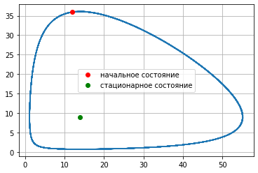

Figure 1: Зависимость x от y и стационарное состояние

Зависимость численности хщиников и жертв от времени с начальными данными у=12, х=36. (рис. 2)

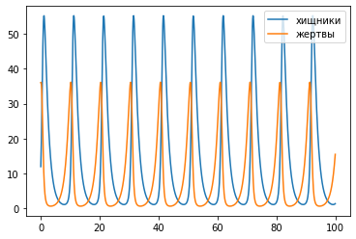

Figure 2: Зависимость x(t) и y(t)

# Выводы

1. Построил график зависимости $x$ от $y$ и графики функций $x(t),y(t)$
2. Нашёл стационарное состояние системы